**ВНИМАНИЕ - КРАЖИ ВЕЛОСИПЕДОВ!**

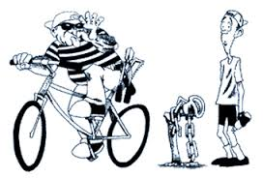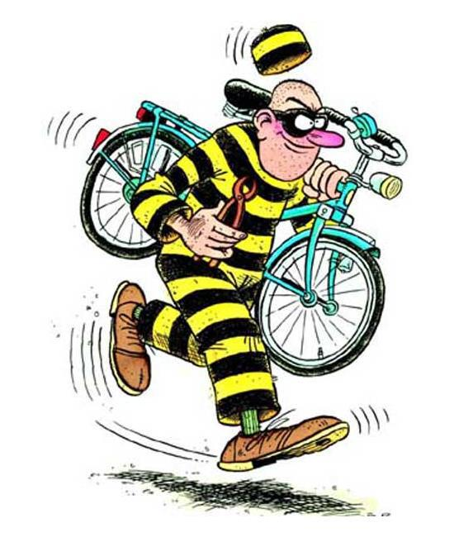

***Уважаемые граждане! В целях предупреждения краж велосипедов убедительно просим Вас:***

***- не оставлять свой велосипед без присмотра на лестничной площадке, в подвалах, у подъездов либо магазинов, у административных зданий;***

***- обратите внимание на наличие камер видеонаблюдения, недалеко от места, где Вы оставляйте свой велосипед;***

***- приобретите блокирующее устройство, препятствующее краже велосипеда, и используйте его при оставлении велосипеда на непродолжительное время, при этом помните, что при оставлении велосипеда на длительное время, это устройство малоэффективно;***

***- не допускайте в подъезды жилых домов посторонних граждан;***

***- оказывайте содействие детям и пожилым людям в транспортировке велосипеда к месту его безопасного хранения;***

***- проведите маркировку основных частей велосипеда, запишите их номера – это поможет идентифицировать велосипед в случае кражи или нанесите особую метку, запомните «приметы» вашего велосипеда;***

***- не приобретайте велосипеды у незнакомых лиц при отсутствии документов на него;***

***- при обнаружении у Вашего дома, подъезда, магазина подозрительных людей, при необходимости, сфотографируйте их и***

***Сообщите в милицию по телефону 102***

***Соблюдение этих минимальных правил позволит предотвратить совершение в отношении Вас преступного посягательства, более надежно сохранить Ваше имущество.***

Отдел охраны правопорядка и профилактики Городокского РОВД